ERP - HỆ THỐNG QUẢN LÝ DOANH NGHIỆP

Tài liệu đặc tả yêu cầu phầm mềm

# II. Phân tích hệ thống phần mềm

### 1. Chức năng Quản Lý Bán Hàng

#### 1.1. UseCase Quản Lý Bán Hàng

##### 1.1.1. Use-Case ID

- UC_quản lý bán hàng

##### 1.1.2. Use-Case Name

Quản lý bán hàng

##### 1.1.3. Brief Description

- Chức năng quản lý và theo dõi doanh thu bán hàng là một phần quan trọng trong hệ thống, giúp người quản lý theo dõi, phân tích và tối ưu hóa hiệu suất bán hàng. Giao diện bao gồm các biểu đồ (biểu đồ tròn, cột, đường) và số liệu tổng hợp như tổng doanh thu, doanh thu tích lũy, và các sản phẩm/dịch vụ bán chạy. Người dùng có thể xem nhanh các chỉ số quan trọng và xu hướng bán hàng để đưa ra quyết định kinh doanh.

---

##### 1.1.4. Flow of Events

- Luồng chính (Basic Flow): Xem báo cáo doanh thu thành công

1. Người dùng mở ứng dụng hoặc hệ thống quản lý bán hàng.

2. Truy cập vào mục "Quản lý bán hàng" trên giao diện.

3. Hệ thống hiển thị bảng điều khiển với các biểu đồ (tròn, cột, đường) và số liệu như tổng doanh thu (0,000,000,000), doanh thu tích lũy, và phân tích theo sản phẩm/khu vực (Mục 1, Mục 2, v.v.).

4. Người dùng có thể chọn lọc dữ liệu theo thời gian, sản phẩm, hoặc khu vực để xem chi tiết hơn.

5. Hệ thống cập nhật dữ liệu theo thời gian thực (nếu có) và hiển thị kết quả trên giao diện.

- Luồng thay thế (Alternative Flows): Lỗi khi tải dữ liệu

1. Người dùng mở ứng dụng hoặc hệ thống quản lý bán hàng.

2. Truy cập vào mục "Quản lý bán hàng"

3. Hệ thống không thể tải dữ liệu do mất kết nối internet hoặc lỗi kỹ thuật.

4. Hệ thống hiển thị thông báo lỗi (ví dụ: "Không thể tải dữ liệu. Vui lòng kiểm tra kết nối internet hoặc thử lại sau.") và yêu cầu người dùng thử lại.

##### 1.1.5. Special Requirements

- Hệ thống phải đảm bảo dữ liệu doanh thu được cập nhật theo thời gian thực hoặc theo định kỳ để đảm bảo độ chính xác.

- Dữ liệu phải được mã hóa và bảo mật để ngăn chặn truy cập trái phép.

- Hỗ trợ tùy chỉnh báo cáo theo các tiêu chí như thời gian, khu vực, sản phẩm, hoặc khách hàng để đáp ứng nhu cầu cụ thể của người dùng.

- Giao diện phải thân thiện, dễ sử dụng, với các biểu đồ trực quan (biểu đồ tròn, cột, đường) để người dùng dễ dàng phân tích.

1.1.6. Pre-Conditions

- Người dùng cần có quyền truy cập hợp lệ vào hệ thống quản lý bán hàng (ví dụ: tài khoản quản lý hoặc nhân viên bán hàng).

- Hệ thống phải được kết nối internet ổn định để tải và đồng bộ dữ liệu.

- Dữ liệu bán hàng phải được nhập và lưu trữ trong cơ sở dữ liệu trước đó để có thể hiển thị trên báo cáo.

1.1.7. Post-Conditions

- Nếu hiển thị báo cáo thành công, hệ thống hiển thị bảng điều khiển với các biểu đồ và số liệu cập nhật, cho phép người dùng phân tích và đưa ra quyết định.

- Nếu có lỗi, hệ thống hiển thị thông báo lỗi và hướng dẫn người dùng khắc phục (ví dụ: kiểm tra kết nối hoặc liên hệ hỗ trợ kỹ thuật).

- Dữ liệu doanh thu được lưu lại trong hệ thống để sử dụng cho các báo cáo sau này hoặc phân tích dài hạn.

##### 1.1.8. Extension Points

- Thêm chức năng xuất báo cáo doanh thu dưới dạng file PDF, Excel hoặc CSV để người dùng dễ dàng lưu trữ hoặc chia sẻ.

- Hỗ trợ tích hợp với các công cụ phân tích dữ liệu khác (như Power BI, Tableau) để cung cấp báo cáo chi tiết hơn.

- Gửi thông báo tự động (qua email hoặc ứng dụng) khi có sự thay đổi bất thường trong doanh thu (ví dụ: giảm mạnh hoặc tăng đột biến) để hỗ trợ quản lý kịp thời.

#### 1.2. Interface

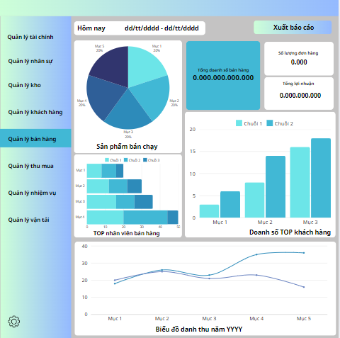

### **2. Chức năng Quản Lý Kho**

#### **2.1. UseCase Quản Lý Kho**

##### **2.1.1. Use-Case ID**

* UC_quản lý kho

##### **2.1.2. Use-Case Name**

* Quản lý kho

##### **2.1.3. Brief Description**

* Chức năng **quản lý kho** giúp người dùng theo dõi tình trạng hàng hóa trong kho, bao gồm số lượng tồn kho, hàng sắp hết, hàng lỗi, và quản lý nhập/xuất kho. Giao diện cung cấp danh sách sản phẩm cùng các thông tin quan trọng như **mã hàng, số lượng, vốn tồn kho, giá trị tồn**.
* Người dùng có thể tìm kiếm hàng hóa, thêm mới, xuất kho, kiểm tra hàng lỗi, hoặc xem danh sách hàng sắp hết để có kế hoạch nhập hàng kịp thời.

#### **2.1.4. Flow of Events**

##### **2.1.4.1. Luồng chính (Basic Flow): Quản lý kho thành công**

1. Người dùng mở ứng dụng hoặc hệ thống quản lý kho.
2. Truy cập vào mục **"Quản lý kho"** trên giao diện chính.
3. Hệ thống hiển thị danh sách hàng hóa trong kho với các thông tin như:
   * Mã hàng
   * Tên hàng hóa
   * Số lượng tồn kho
   * Vốn tồn kho
   * Giá trị tồn kho
4. Người dùng có thể thực hiện các thao tác sau:
   * **Tìm kiếm** hàng hóa theo tên hoặc mã hàng.
   * **Xem chi tiết** hàng hóa, bao gồm lịch sử nhập/xuất kho.
   * **Xuất kho** hàng hóa khi có đơn hàng hoặc trả hàng.
   * **Nhập kho** hàng mới hoặc cập nhật số lượng hàng có sẵn.
   * **Kiểm kê kho** để xác thực số lượng thực tế so với hệ thống.
5. Hệ thống cập nhật dữ liệu kho theo thời gian thực (nếu có) và hiển thị thông tin mới nhất.

##### **2.1.4.2. Luồng thay thế (Alternative Flows): Lỗi khi tải dữ liệu**

1. Người dùng mở ứng dụng hoặc hệ thống quản lý kho.
2. Truy cập vào mục **"Quản lý kho"**.
3. Hệ thống không thể tải dữ liệu do mất kết nối internet hoặc lỗi kỹ thuật.
4. Hệ thống hiển thị thông báo lỗi (ví dụ: *"Không thể tải dữ liệu. Vui lòng kiểm tra kết nối internet hoặc thử lại sau."*) và yêu cầu người dùng thử lại.

#### **2.1.5. Special Requirements**

* Hệ thống phải đảm bảo **dữ liệu tồn kho** được cập nhật theo thời gian thực hoặc ít nhất là định kỳ.
* Dữ liệu hàng tồn kho phải được **bảo mật** để tránh chỉnh sửa trái phép.
* Hỗ trợ **tùy chỉnh bộ lọc** để xem danh sách hàng sắp hết, hàng lỗi, hoặc hàng có số lượng lớn nhất.
* Giao diện phải thân thiện, hiển thị thông tin trực quan và dễ sử dụng.

#### **2.1.6. Pre-Conditions**

* Người dùng cần có quyền truy cập hợp lệ vào hệ thống quản lý kho.
* Dữ liệu kho hàng phải được nhập và lưu trữ từ trước để hệ thống hiển thị.

#### **2.1.7. Post-Conditions**

* Nếu thành công, hệ thống hiển thị danh sách hàng hóa với thông tin cập nhật.
* Nếu xảy ra lỗi, hệ thống hiển thị thông báo và hướng dẫn người dùng xử lý.
* Dữ liệu nhập/xuất kho được lưu lại để phục vụ kiểm kê sau này.

#### **2.1.8. Extension Points**

* **Thêm tính năng xuất báo cáo** tồn kho dưới dạng **PDF, Excel, CSV**.
* **Tích hợp thông báo tự động** khi số lượng hàng xuống thấp để kịp thời nhập hàng.
* **Hỗ trợ API kết nối** với hệ thống bán hàng để tự động cập nhật số lượng hàng hóa sau mỗi lần bán.

**2.2 Interface**

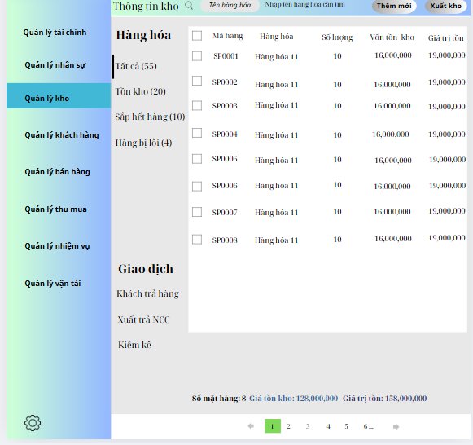

### 3. Chức năng Quản Lý Nhân Sự

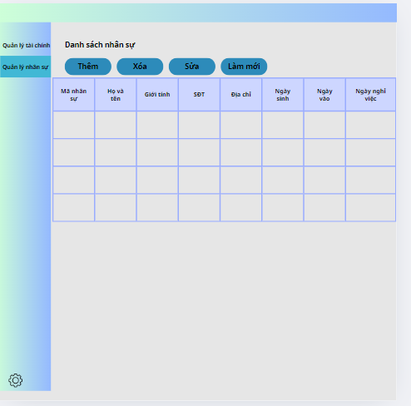

### 4. Chức năng Quản Lý Vận Tải

